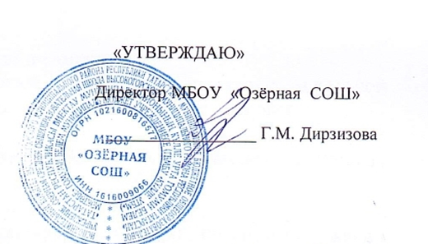
Итоговый протокол ШЭ всероссийской и республиканской олимпиад школьников по географии
в МБОУ «Озёрная СОШ» 2025/2026 учебном году

Фамилия участника | Имя участника | Класс участия | Балл | Мах балл | Статус | Учитель
Кыямов | Асаф | 10 | 47 | 57 | участник | Ахманова Гульнара Фаязовна
Хакимуллин | Ильназ | 10 | 24 | 57 | участник | Ахманова Гульнара Фаязовна
Замалиев | Самир | 10 | 31 | 57 | участник | Ахманова Гульнара Фаязовна
Гельметдинов | Марсель | 10 | 32 | 57 | участник | Ахманова Гульнара Фаязовна
Замалиев | Хасан | 10 | 34 | 57 | участник | Ахманова Гульнара Фаязовна
Мухаметов | Наиль | 5 | 31 | 48 | участник | Ахманова Гульнара Фаязовна
Михайлов | Кирилл | 7 | 26 | 50 | участник | Ахманова Гульнара Фаязовна
Бычкова | Ольга | 11 | 32 | 63 | участник | Ахманова Гульнара Фаязовна
Потапова | Мария | 11 | 39 | 63 | участник | Ахманова Гульнара Фаязовна
Кыямов | Асаф | 11 | 43 | 63 | участник | Ахманова Гульнара Фаязовна
Хакимуллин | Ильназ | 11 | 42 | 63 | участник | Ахманова Гульнара Фаязовна
Замалиев | Самир | 10 | 49 | 57 | участник | Ахманова Гульнара Фаязовна
Гельметдинов | Марсель | 7 | 48 | 50 | участник | Ахманова Гульнара Фаязовна

